课题：《集字练习：知不足》

本课为上册书法教材中集字练习：知不足。请大家看教材内容，从欧阳询《九成宫醴泉铭》中集出“知不足”三字，书写一件作品：

一、我来发现：

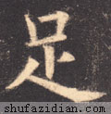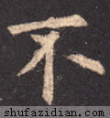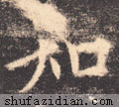1.内容介绍：“知不足”的意思是，自知德性、才学不够。出自：《礼记．学记》：“学，然后知不足；教，然后知困。

2.字形介绍：

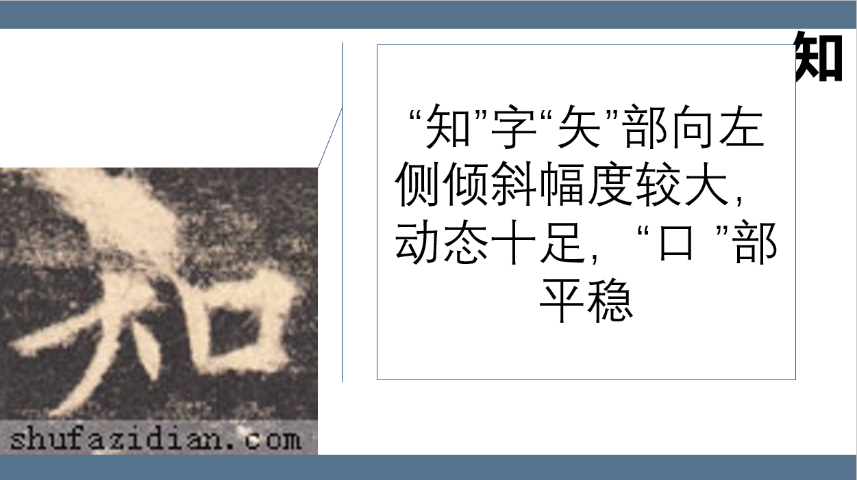

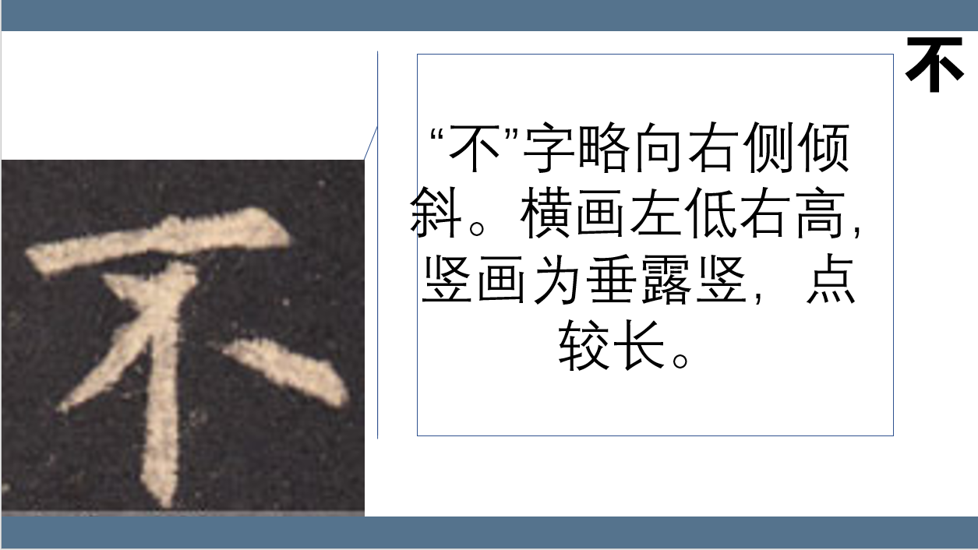

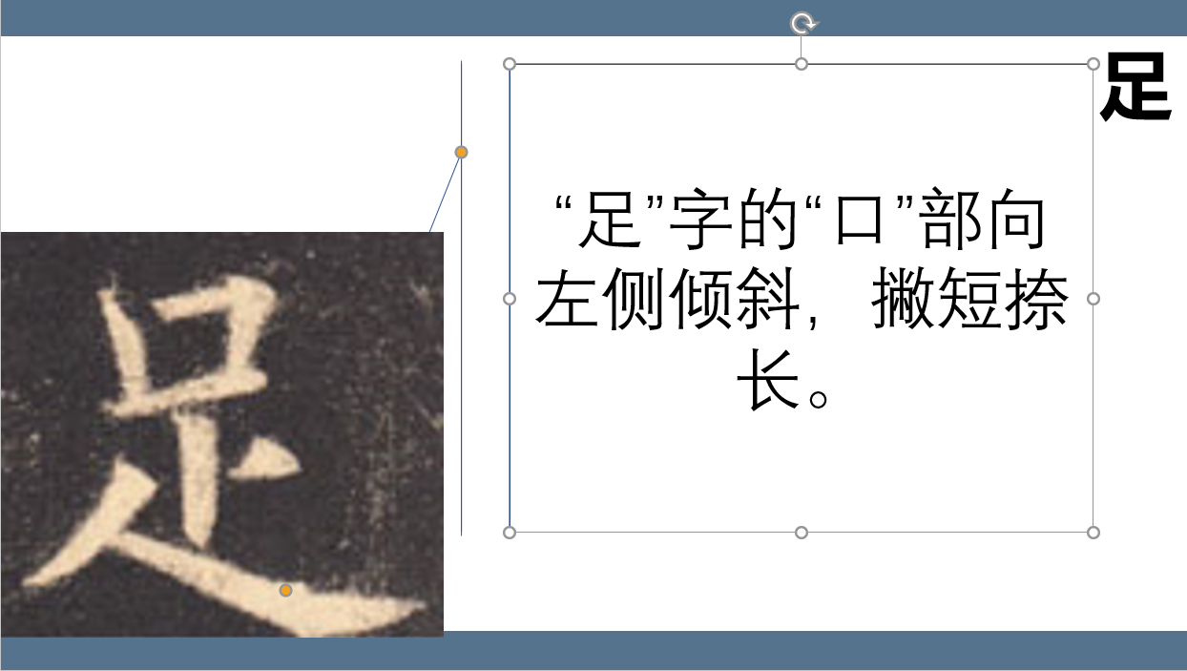

3.书写格式：横幅

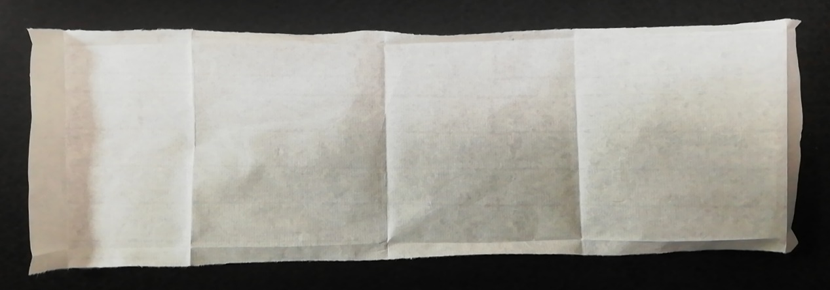

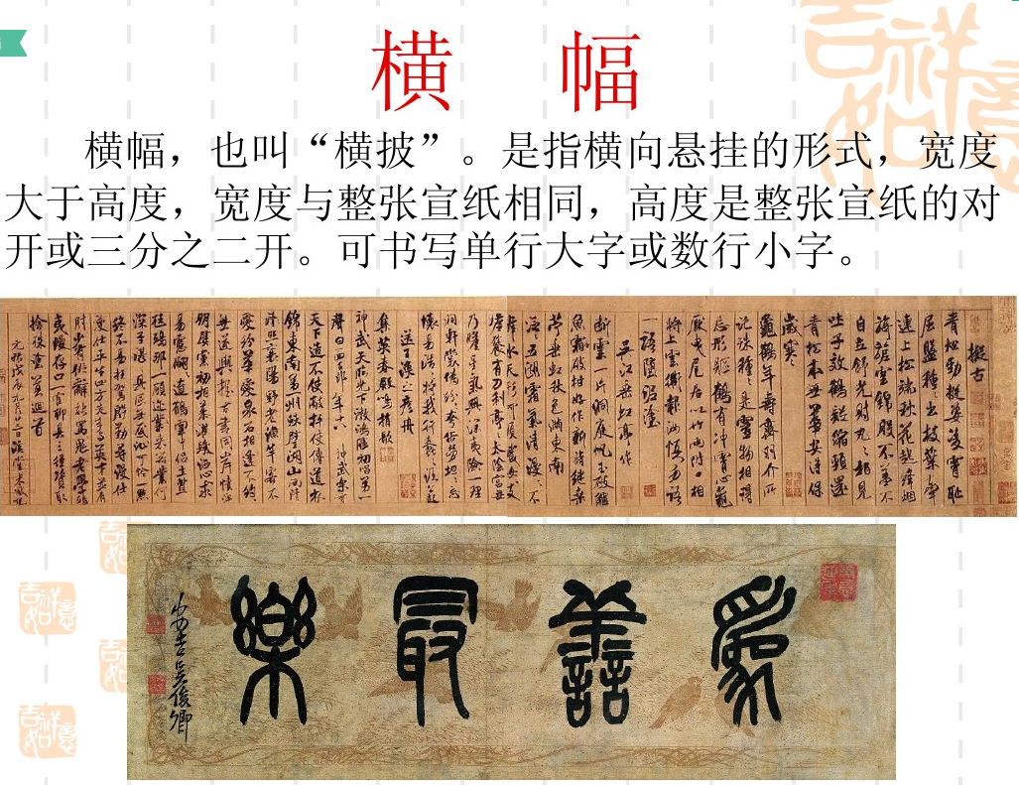

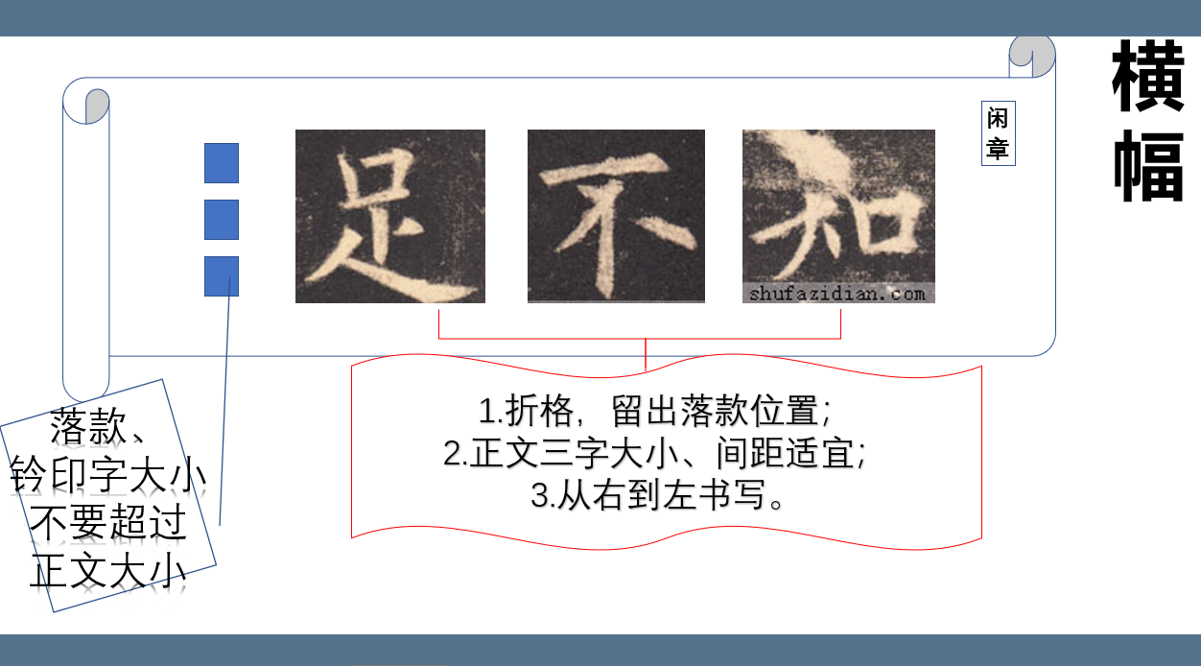

二、看微课，跟着老师一起学起来！



三、同学们自己尝试去书写竖幅作品吧！

1. 大小和谐
2. 三字对正
3. 间距相等
4. 章法完整

**注意**

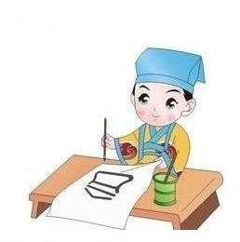

**折格时留出落款位置呦！**